科目：高二數學 單元：二元一次不等式與平面區域 類型：課堂講義
姓名：＿＿＿＿＿＿ 班別：＿＿＿＿＿＿ 學號：＿＿＿＿＿＿ 日期：＿＿＿＿＿＿
一、概念導入
一元一次不等式（例如 $x>1$）的解，在「數線」上是一條射線；而二元一次不等式（例如 $x+y>1$）的解，畫在「坐標平面」上，是被一條直線分成的其中一整邊——一個「半平面」區域。
要畫出二元一次不等式（$Ax+By+C>0$、$<0$、$≥0$ 或 $≤0$）所代表的區域，固定用下面三個步驟。
二、畫區域的三個步驟
步驟① 畫界線：把不等號改成等號，畫出直線 $Ax+By+C=0$。若原式含 $≥$ 或 $≤$，界線畫實線（邊界上的點也是解）；若含 $>$ 或 $<$，界線畫虛線（邊界上的點不是解）。
步驟② 選測試點：在界線以外任選一點代入原不等式。只要界線不經過原點，就用最方便的原點 $(0,0)$。
步驟③ 定區域：測試點若使不等式成立，測試點那一邊就是解；若不成立，就取另一邊。把該半平面塗上陰影。
三、範例
範例：在坐標平面上，畫出 $2x+y−4<0$ 所代表的區域。
步驟①（畫界線）：把 $<$ 改成 $=$，得界線 $2x+y=4$，它通過 $(2,0)$ 與 $(0,4)$。因為原式是「$<$」，界線畫成虛線。
步驟②（選測試點）：界線不過原點，取原點 $(0,0)$ 代入左邊：$2×0+0−4=−4$。
步驟③（定區域）：因為 $−4<0$ 成立，含原點那一側就是解。把含原點的半平面（不含界線）塗上陰影，如下圖。
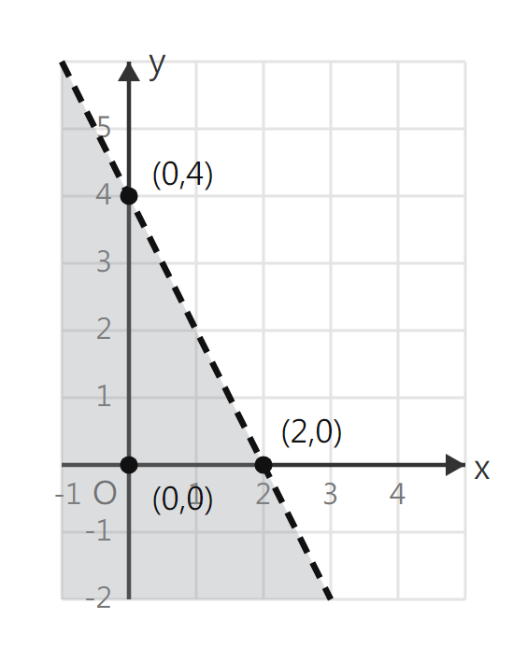
2x + y − 4 < 0 的區域（虛線界線，陰影為解）
小提醒：虛線代表「界線上的點不算解」。若把原式改成 $2x+y−4≤0$，界線就要改畫實線，陰影也包含界線。
四、換你試
接下來請取出《二元一次不等式與平面區域 課堂練習》，依「畫界線 → 選測試點 → 定區域」這三個步驟，完成練習A、B、C。

